Уважаеми ГОСПОДА,

Имам удоволствието да Ви представя „ФЕНИКС ИНВЕРС”ООД, с търговски адрес: гр. Ловеч, бул. ”Освобождение” № 10. Дружеството е основано преди повече от 50 години. В неговия предмет на дейност влиза и производство на пречиствателни станции за отпадни битови и дъждовни води. За осъществяване на това производство чрез метода на ротацинно леене разполагаме с първата монтирана в България най - модерна и с висока производителност инсталация. Приложението на произвежданите от „Феникс инверс” ООД, гр. Ловеч инсталации за пречистване на отпадни битови и дъждовни води се осъществява там където няма изградени централизирани канализационни мрежи или терена не позволява изграждането на такива:

- за отделни или група от домакинства;
- за малки хотели;
- за ресторанти;
- за малки промишлени предприятия преди всичко от хранително - вкусовата
промишленост като винарни, мандри, колбасарници и пр.;
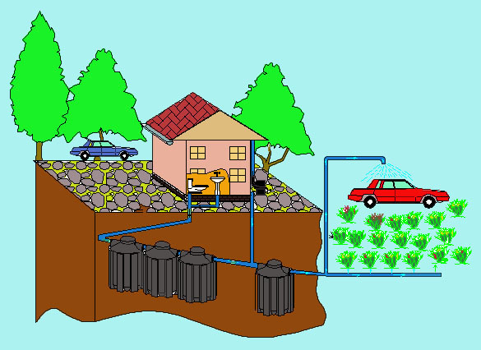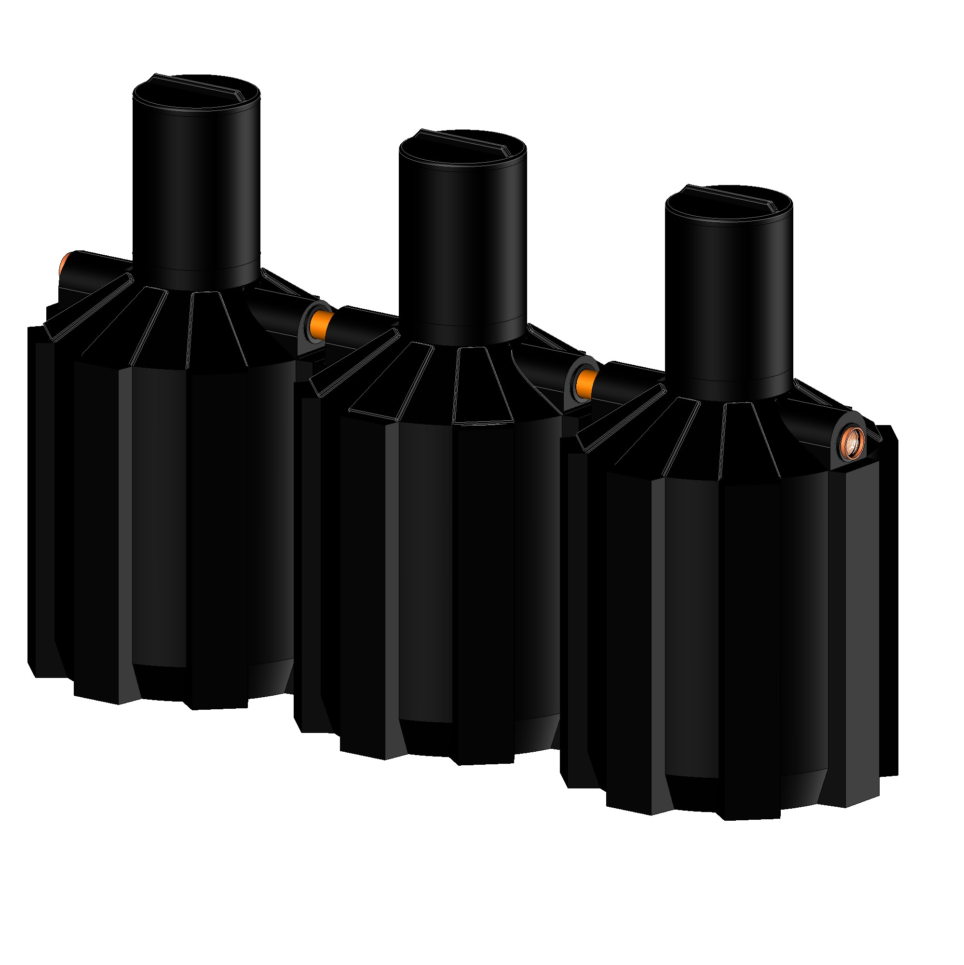
Пречиствателна станция

НАЧИН НА ДЕЙСТВИЕ
Принципът на действие на пречиствателната станция за отпадни битови води е следният: Чрез микроорганизми и ензими в три последователно свързани като скачени съдове резервоари се извършва „изяждане” на биологичната маса в отпадните води, като от третия резервоар излиза вода с чистота до 95-96%, която е годна за поливане, за миене или обратно връщане в санитарните възли, но е негодна за пиене. Стойността на микроорганизмите и ензимите поставяни в тоалетната чиния в годишен размер е от 40 до 60 лева, като те са с различен срок на действие в т.ч. и за обезмирисяване.

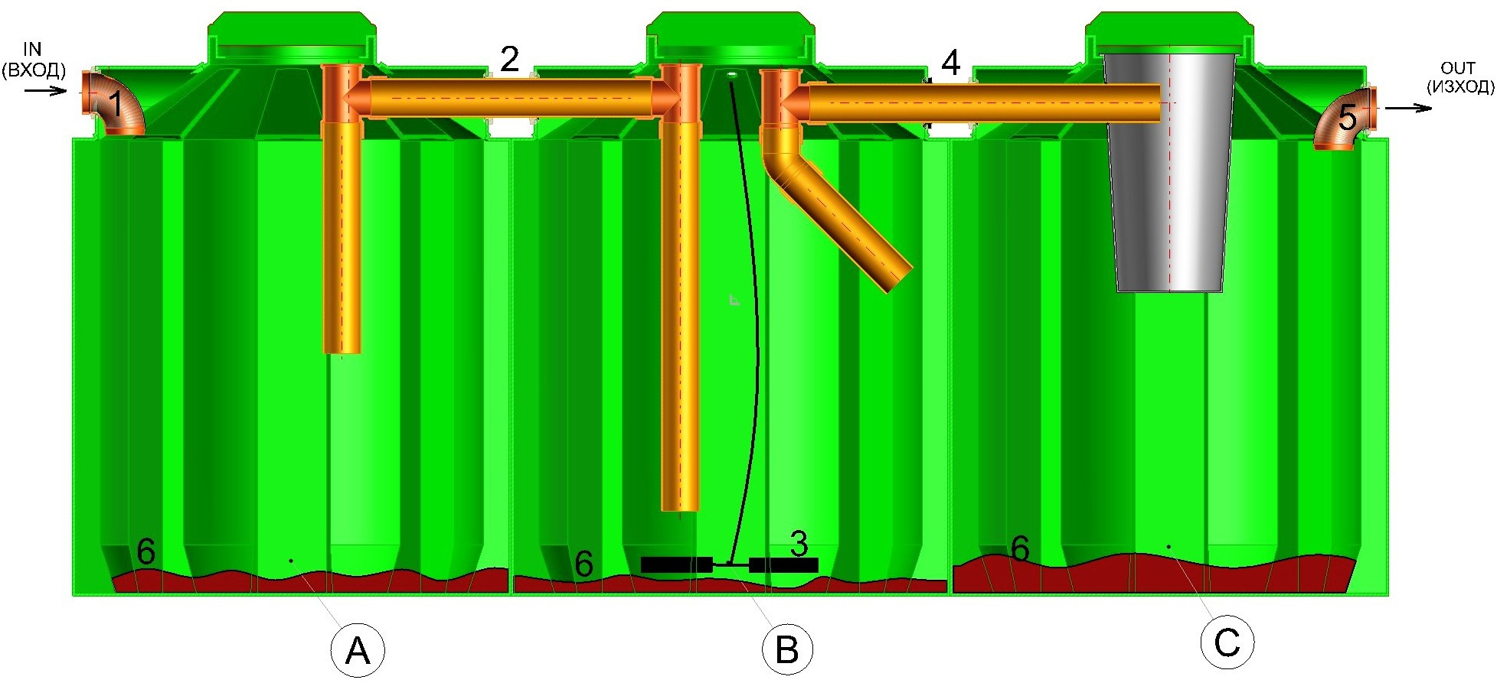
1.Вход ;
2.Преливник;
3.Аератор;
4.Преливник след
пречистване;
5.Изход;
6. Утаечен слой
на дъното на резервоара.

А - предпречистване; В - пречистване; С – следпречистване

С тази инсталация може да бъдат обработвани отпадните води получавани от 2-3 до 100 човека, като се използват различни опции за съчетаване на резервоарите с вместимост от 1500 до 5000 литра.

МОНТАЖ НА ЕДНА ПРЕЧИСТВАТЕЛНА СТАНЦИЯ.
За неговото осъществяване се прави изкоп със съответните размери съобразно размерите на резервоарите, от които се състои инсталацията. Прави се пясъчна възглавница отдолу и встрани на резервоарите, след което следва заравяне с пръст; там, където има подпочвени води, за по-голяма устойчивост може да се направи бетонна подложка. Пречиствателната инсталация се монтира на отстояние от 8 до 10 метра от обекта, за който се изгражда. Помпата за включване на въздух е с мощност от 60÷80 W. Пусковото табло, от което се задейства помпата за вкарване на въздух в аератора e снабдено с часовников механизъм за регулиране времетраенето на действието й.
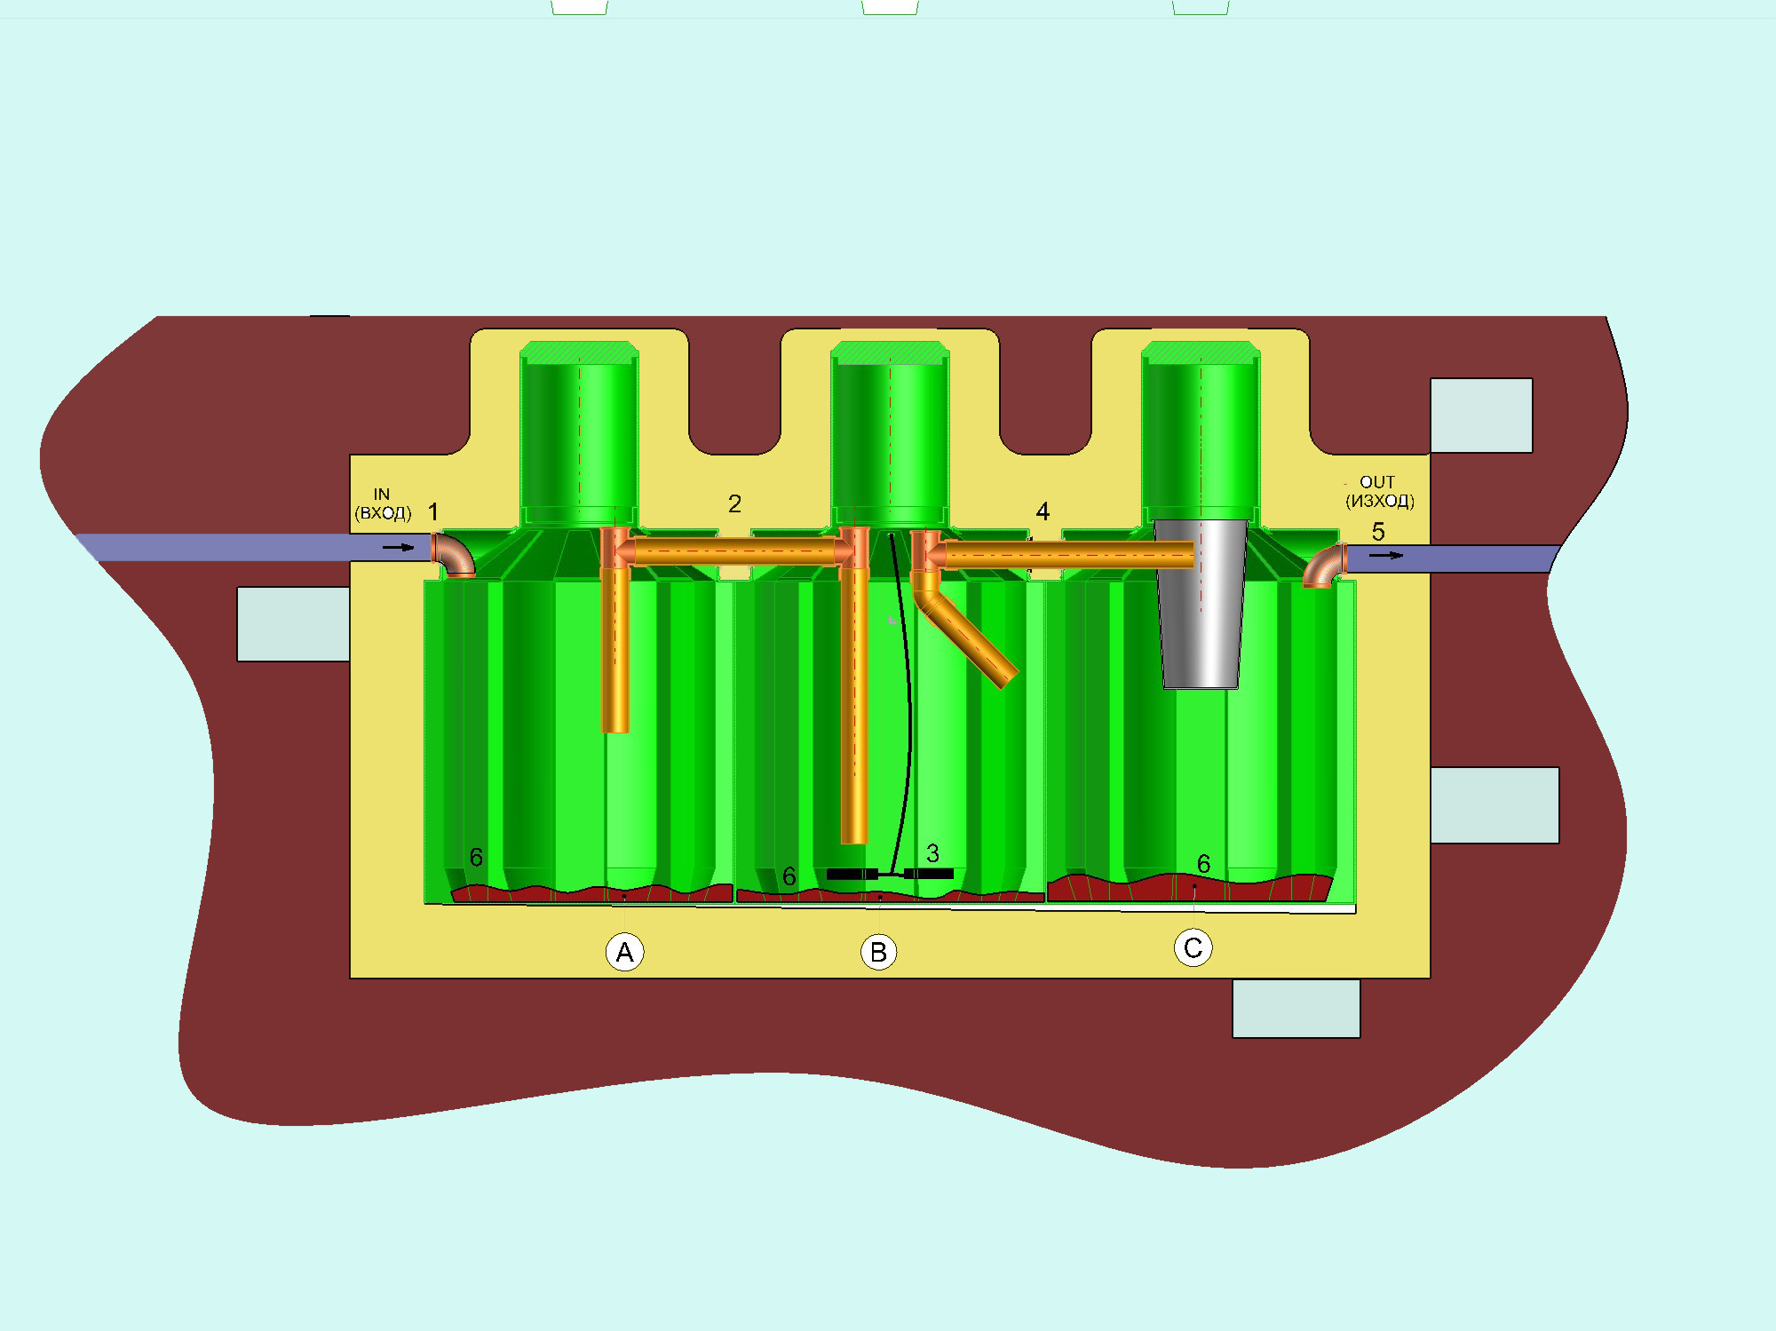
Почва
Пясък
300 мм
Пясък
300 мм
Пясък
300 мм
Пречиствателната станция се отваря на 4-5 години за отстраняване на евентуално останали неразградени частици, което всъщност представлява вече компост, който може да се използва за торене.

НАЧИН НА ОРГАНИЗАЦИЯ НА ИЗПОЛЗВАНЕ НА ПРЕЧИСТЕНИТЕ ОТПАДНИ ВОДИ.
След излизането им от третия резервоар, пречистените отпадни води могат да се използват чрез дренаж за поливане или могат да се съберат в четвърти резервоар, от който чрез помпа периодично да се изпомпват за поливане, за миене или връщане в санитарните възли на обслужвания обект – къща, ресторант, хотел. В този четвърти резервоар за съхранение на пречистените отпадни води, може да се съхраняват и пречистените дъждовни води. Пречистването на дъждовните води става чрез филтри, с които разполагаме и които се монтират във водосточните тръби.
За осъществяване на монтажа на пречиствателните станции „Феникс инверс” ООД, разполага с монтажна група.

ГАРАНЦИЯ ЗА КАЧЕСТВО.
Гарантираме безаварийната експлоатация на монтираната пречиствателна станция за срок от една година.

ДОСТАВКА.
„Феникс-инверс” ООД осъществява транспортирането на пречиствателните станции до потенциалните купувачи със свой транспорт и за своя сметка.

Уважаеми Господа,

Надяваме се да оцените производството, което Ви предлагаме, заради неговата екологична значимост и за постигане рециклирането на значителни водни ресурси, като го включите при проектирането и строителството на нови обекти.
На Ваше разположение сме за допълнително необходимата Ви информация, чрез нашият е-mail: rotofenix@abv.bg и уебсайт: www.rezervoari.bg

С УВАЖЕНИЕ,

УПРАВИТЕЛ:
/Л.Михайлов/

